SELECCIÓN DE RUTA
RUTA
PROYECTO: | OBRAS CIVILES PARA EL MONTAJE DE UNA ESTACIÓN DISTRITAL DE REGULACIÓN MUNICIPIO TOTORA
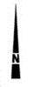
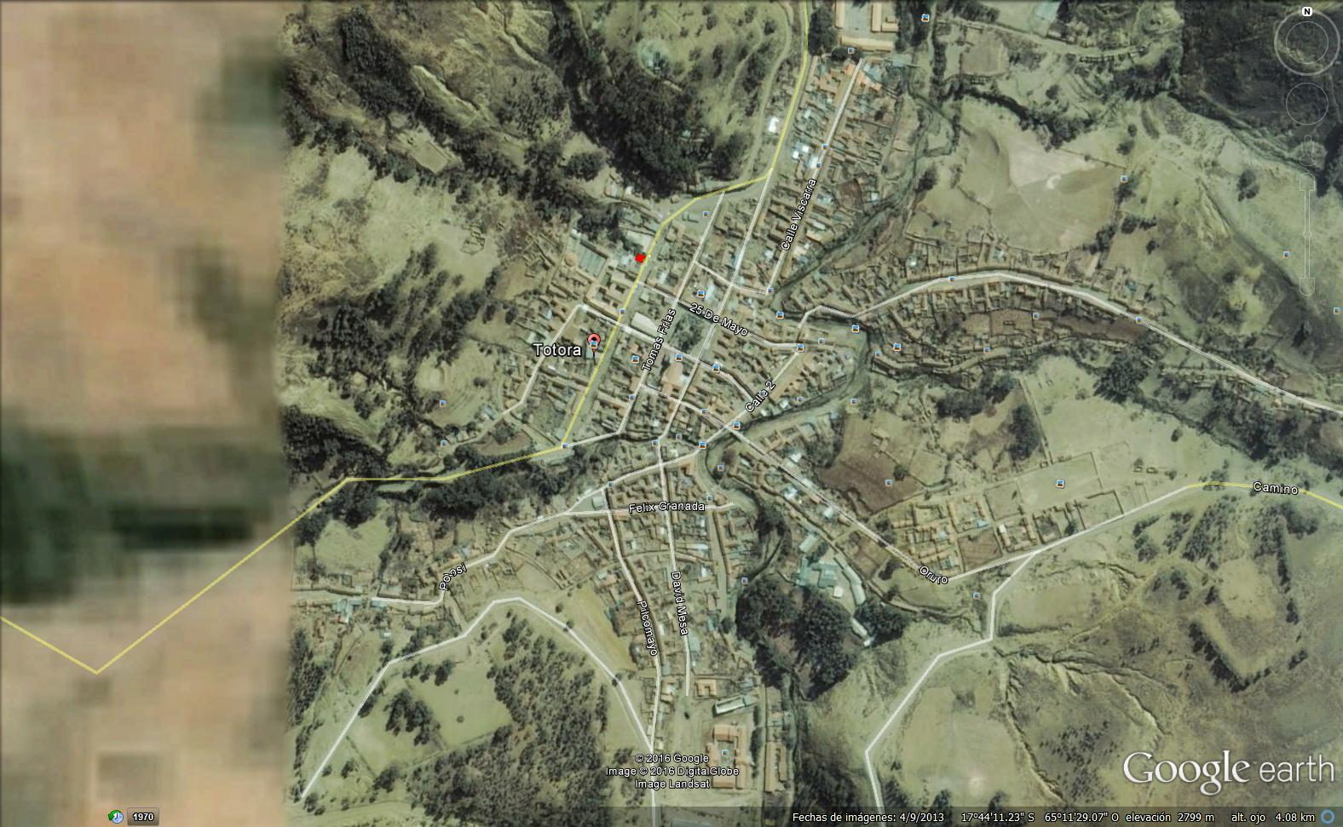

DESCRIPCIÓN | IMAGEN SATELITAL
EN EL ÁREA DESTINADA PARA EL EMPLAZAMIENTO DEL EDR SE DEBE CONSTRUIR LA BASE DEL EDR, LA CASETA DE PROTECCIÓN Y ENMALLADO DEL EDR.  ASIMISMO CONTEMPLA EL MONTAJE DEL EQUIPO INSTALACIÓN DE SEÑALIZACIÓN Y OTROS.  Nota: La empresa contratista tiene la obligación de realizar las gestiones que correspondan ante la Alcaldía de Aiquile para obtener las coordenadas exactas donde se instalara el EDR. | 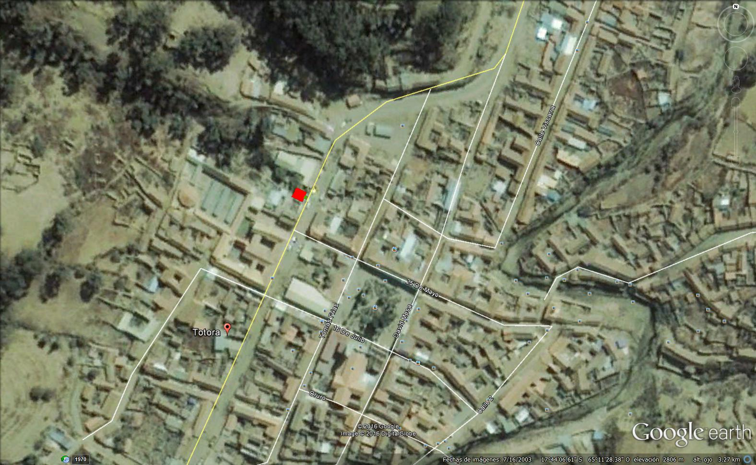  ÁREA DE EMPLAZAMIENTO DEL EDR DE TOTORA

